Irish Pub pri Veselem Škratu D.O.O
Prečna ulica 6, Ljubljana

Poslovni Načrt
Za podjetje
Irish Pub pri Veselem Škratu D.O.O

Prečna Ulica 6, 1000 Ljubljana
Telefon: 01 361 33 33
Faks: 01 361 22 22
Mail: irishpub@veseliskrat.si
Odgovorne osebe:
Blaž Orehek – Direktor, Vodja nabave
Blaž Knez - Vodja izvajanja Programa
Blaž Godec – Vodja zaposlovanja
Žan Skvarča – Vodja stikov z javnostjo
Matic Škrabec – Vodja finančnega oddelka

Mentorica: Prof. Danica Smolič

Ljubljana 10.5.2012

Pridržujemo si avtorsko pravico do tega poslovnega načrta in ideje. Prepovedano je kopiranje izdelka oziroma ideje brez dovoljenja avtorjev.

Kazalo Vsebine

1. Povzetek poslovnega načrta 4
2. Panoga, podjetje in njegove storitve 5
2.1 Panoga in dejavnost 5
2.2 Podjetje 6
2.3 Storitev 7
3. Raziskava in analiza trga 8
3.1 Tržno Področje 8
3.2 Analiza ciljnih kupcev 9
3.3 Opis trga 10
3.4 Konkurenca 11
4. Razvoj in proizvodnja 12
4.2 Poslovna lokacija 14
4.3 Potek dela 15
4.4 Načrt nabave delov in energije 16
4.5 Potrebni poslovni prostori 17
4.6 Načrtovanje strojev in opreme 18
4.8 Načrtovanje zaposlovanja in nagrajevanja zaposlenih 19
5. Načrt trženja in prodaje 20
5.1 Oblikovanje Cen 20
5.2 Oglaševanje in promocija 21
6. Menedžment, organizacija in lastništvo 22
6.1 Menedžment – sestava, zmožnosti in nagrajevanje 22
6.2 Organizacija podjetja 25
6.3 Lastniška struktura 25

7. Finančne projekcije 26
7.1 Ekonomika dejavnosti 26
7.2 Otvoritvena bilanca stanja 27
7.3 Finančne projekcije za naslednjih pol leta 28
7.4 Prag rentabilnosti in finančni kazalci 29
7.5 Načrt ukrepanja v izrednih okoliščinah 30
8. Ocene tveganja in problemov 31
8.1 Splošni problemi in tveganja 31
8.2 Posebni, za posel značilni problemi in tveganja 31
9. Terminski načrt 32

Priloge
- Anketni Vprašalnik
- Analiza Trga – Grafi
- Cenik

Povzetek poslovnega načrta

Naše Podjetje Irish Pub pri Veselem Škratu bo ustanovljeno 24.6.2012, pod vodstvom podjetniške skupine, ki jo sestavljajo člani: Blaž Orehek (Direktor, vodja nabave), Blaž Godec (Vodja osebja in zaposlovanja), Blaž Knez (Vodja izvajanja programa, Žan Skvarča (Vodja stikov z javnostjo) in Matic Škrabec (Vodja finančnega oddelka). Ukvarjali se bomo dejavnostjo točenja pijač in sicer z gostinskimi storitvami.
Glede na naše raziskave je trg zelo močen, a konkurenčen ampak smo z našimi sposobnostmi zmožni konkurirati tudi podjetjem v isti dejavnosti, ki obstajajo že zelo dolgo časa. Tudi na raziskave anket, ki smo jih izvedli je zanimanje veliko.
Lokacija podjetja se nahaja na Prečni ulici 6 in sicer v centru Ljubljane. Lokacija je zelo dostopna in primerna za opravljanje te dejavnosti. Nabava izdelkov bo potekala preko zanesljivih slovenskih distributerjev.
Cene smo oblikovali glede na konkurenco, ampak smo tudi pazili, da bomo zmožni pokriti vse stroške poslovanja. Oglaševali bomo preko vseh možnih medijev, ter imeli tudi lastno spletno stran.
Lastniška struktura podjetja je med ustanovitelje razdeljena na 5 enakih delov in sicer na 20% dele.
Finančne projekcije so za nas že v prvem polletju ugodne saj že pričakujemo dobiček in tudi takojšnje vlaganje v podjetje. Prikazali bomo v prvem polletju minimalno 1.600 d.e. čistega dobička ob čisto povprečnem poslovanju ob začetku obratovanja podjetja. Pričakujemo stalno večanje dobička tekom prihodnega delovanja.
Tveganja in problemi so predvsem enaki kot pri vsakem podjetju in sicer pomanjkanje časa in utrujenost kot splošna problem in pa seveda boj z konkurenco.
V terminskem načrtu imamo še prikazan proces gradnje odra za glasbene dogodke, kateri nam bodo še povečali prihodke in prepoznavnost.

Panoga, podjetje in njegove storitve

2.1 Panoga in dejavnost

Panoga v kateri bomo obratovali je: dejavnost točenja pijač
Dejavnost barov, bifejev, točilnic in drugih obratov brez pripravljanja hrane kjer strežejo gostom brez pripravljanja hrane.

2.2 Podjetje

Naše podjetje bo ustanovljeno 24.6.2012.
podjetje se imenuje Irish pub pri Veselem Škratu d.o.o. in sicer podjetniška skupina ki jo sestavljajo Blaž Orehek, direktor podjetja in vodja nabave, Blaž Godec, vodja zaposlenih, Blaž Knez vodja izvajanja programa, Matic Škrabec vodja finančnega oddelka in Žan Skvarča vodja odnosa z javnostjo.
Podjetje smo sporazumno razdelili na enake dele in sicer lastnino si delimo na pet enakih delov, 60% od tega je v denarni obliki ter 40% v materialni obliki.
Odločanje v podjetju je pa nazorno prikazano v točki 6.2 in sicer organizacija podjetja. Naši cilji pri razvoju podjetja so maksimiranje dobička in zadovoljstvo gostov.
Nameravamo pa se tudi širiti po širšem domačem trgu.

2.3 Storitev

Gostinska ponudba
Naša storitev predstavlja točenje vseh vrst pijač, našim kupcem z eno posebnostjo in sicer ponudbo tipičnih irskih pijač.
Ponujamo tudi dodatne storitve in sicer dobavo nedosegljivih irskih pijač na Slovenskem trgu.
Naša storitev ima prednost pred konkurenco v široki ponudbi in dostopnosti po ceni.

Raziskava in analiza trga

3.1 Tržno Področje

Naše tržno področje se le na lokalni nivo in sicer na področje Ljubljane, predvsem center Ljubljane.
Glede na našo storitev nastopanje na regionalnem oziroma širšem slovenskem trgu ne moremo konkurirati oziroma tudi opravljanje gostinske dejavnosti na tako velikem trgu na začetku brez potrebnih financ ni mogoče.
V prihodnosti nameravamo ob dobrem poslovanju se širiti še v druga večja slovenska mesta in vzpostaviti mrežo Irskih pubov. Na domačem trgu se bomo trudili vzpostaviti ugled dobre ponudbe in dostopnosti.
Uporabniki naših storitev bodo posamezniki in sicer naša ciljna skupina so študentje in ostalo starejše prebivalstvo. Ne nameravamo se spuščati v dijaške programe saj nepolnoletnost kupcev predstavlja zakonsko in tudi kupno oviro saj se specializiramo v prodajanju pristnih irskih alkoholnih pijač.

3.2 Analiza ciljnih kupcev

Naši ciljni kupci so ljudje stari od 18 do 45 let. Vsi imajo že stalne prihodke, bodisi štipendija, študentsko delo ali polno zaposlitev.
Značilnosti ciljnih kupcev so volja po dobri zabavi in dobri pijači katero v našem podjetju, Irish Pub pri Veselem Škratu d.o.o. ponujamo v izobilju. Število kupcev po naših ocenah je preko 50.000, ki so locirani v okolici našega podjetja oziroma se redno nahajajo v okolici pa čeprav tam ne živijo, ker je okoli veliko šol in študentskih domov ter tudi turistov na katere v turističnih sezonah pričakujemo v velikem številu.
Z informacijami o dogajanju v našem podjetju jih bomo obveščali prek vseh možnih medijev.
Lastnosti naše storitve so predvsem dobra in kvalitetna a hkrati po ugodni ceni dostopna tipična irska pijača kar smo po anketah, ki smo jih izvedli v širši okolici naše lokacije izvedeli da je velika večina seznanjena s kvaliteto irskih pijač.
Cene so zelo konkurenčne ostalim podjetjem v isti panogi in tudi spremembe cen navzgor ne bodo prisotne. Ponujali pa bomo tudi kot dodatno storitev dobavo vseh nedosegljivih irskih pijač na našem trgu v večji količini.
Več o analizi naših ciljnih kupcev si lahko ogledate v prilogi, kjer so prikazani grafi naše ankete, ki smo jih izvedli na naši ciljni skupini kupcev.

3.3 Opis trga

Trg je stabilen glede na preteklost zato nimamo skrbi o ne prodaji naših storitev in tudi obseg prodaje oziroma nakupa je zelo visok.
Trg raste vsako leto saj več in več mladostnikov postaja polnoletnih in zato postajajo naši ciljni kupci. Tudi Slovenija postaja vedno bolj turistično zanimiva in tako nam prinaša večji trg v turističnih sezonah.
Ovire za vstop na trg so predvsem potrebna zakonodaja kot na primer uporabno dovoljenje na podlagi tehničnega pregleda objekta, zdravstvena ustreznost zaposlenih in pa seveda dovoljenje za obratovalni čas, ki je največja ovira.
Največja posebnost trga je ta da je hkrati zelo konkurenčen a hkrati zelo odprt, saj je kupce z dobro ponudbo in dobro reklamo možno privabiti v naš pub. Možnosti širjenja na izvozne trge v naši panogi ni.

3.4 Konkurenca

Konkurenca je na našem trgu na katerega vstopamo široka vendar ne točno v ponudbi ki jo ponuja naše podjetje saj ostala podjetja ne ponujajo tako široke izbire.
Pričakovan vstop podjetji na ta trg je sicer zelo težek za normalen lokal vendar v specializacijo irskega puba ta vstop ni več tako težak in tudi nadaljnje nastopanje na tem trgu ni otežen.
Naš glavni konkurent je England pub ki se nahaja na Trubarjevi ulici in je edini lokal ki se ukvarja s podobno ponudbo, vendar so njihove cene višje in tudi ponudba je za odtenek manjša. Tudi oni se specializirajo v prodajo pijač iz istih držav vendar zraven ne ponujajo zabavnega programa in koncertov. Ravnanje našega glavnega konkurenta je precej ustaljeno in predvidljivo saj so že na trgu uveljavljeni in ne potrebujejo pridobivati novih kupcev saj imajo že široko bazo rednih strank.

Razvoj in proizvodnja

  - Razvoj storitve
Storitev je v večini že razvita vendar imamo v prihodnosti načrte našo storitev razširiti iz le prodajanja pijač še na prodajanja in pripravljanje prodaje hrane in sicer tipične irske hrane.
Našo storitev bomo nadgradili tudi z odrom na katerem bodo igrali različni glasbeni izvajalci, se bodo predvajali filmi, športne tekme in stand- up šovi priznanih slovenskih in tujih stand- up comedy izvajalcev.
Z odrom in kuhinjo bomo našo storitev razvili na širše ciljne skupine kupcev in s tem še povečali profit.
Avtorske zaščite ne potrebujemo razen v primeru če bomo iznašli nekaj inovativnega, bomo pa mogli kupiti pravice za predvajanje vse glasbe in predvajanje filmov.

Poslovna lokacija

Naša lokacija sedeža in tudi posloven enote podjetja se nahaja na Prečni ulici 6, 1000 Ljubljana v neposredni bližini Trubarjeve ulice, reke Ljubljanice, Prešernovega trga in celotnega mestnega središča.
Naša izbira lokacije je bila tehtno premišljena od vseh naših članov ekipe s katerimi smo prišli do zaključka da je to najbolj optimalna izbira lokacije našega podjetja saj smo lahko dostopni in vidljivi s strani tako turistov kot ostalih naših kupcev. Prostore bomo imeli najete in sicer za obdobje treh let.
Prostori so sestavljeni iz velikega središča kjer bomo opravljali glavno delo, skladišča, toalet, pisarn, garderobe in terase. Imamo 20 parkirnih mest, ki bodo namenjena predvsem za zaposlene in redne stranke.
Problem imamo le z omejitvami za hrup ki pa jih bomo uspešno rešili z potrebno izolacijo prostorov v katerih bomo izvajali koncerte ter z dobrim sodelovanjem z organi pregona ti. Policijo in mestnim redarstvom ter občino za dobivanje potrebnih dovoljenj.
V neposredni bližini se nahaja bar Roxly ampak nam ne predstavlja večje ovire, saj se ciljne skupine razlikujejo.
Naša lokacija sicer na stroške poslovanja vpliva saj je najemnina prostorov v tem delu mesta dražja kot nekje na obrobju ampak s tem dobimo več kupcev in tako več prihodkov.

Potek dela

Potek dela bo potekal tako kot v vsakem lokalu in sicer začeli bomo z nabavo potrebnih izdelkov in poskrbeli za dobro napolnjeno skladišče nato bo natakar gostu postregel z izbiro pijač, ki jo bo nato gost izbral natakar mu bo to v najkrajšem možnem času to tudi postregel. Ciljamo na pol minute za eno pijačo. Ko bo gost pripravljen plačati mu bo natakar izstavil račun za mizo pri kateri sedi gost in mu tam poravnal stroške nakupa.
Ta proces se bo ponavljal od jutra do večera. Razen ob večjih dogodkih se bo pijača točila le pri točilnem pultu in tudi tam bo treba takoj poravnati stroške nakupa. Ob koncu delavnega dne bo vsak natakar preštel celodnevno prodajo in si naredil izračun.

Načrt nabave delov in energije

Z nabavo bomo redno zalagali naše skladišče z irskimi pijačami ki se bodo dobavljale preko uradnih distributerjev za slovenijo. Potrebno bo dobiti natančno evidenco o vsej nabavi da le ne bomo prišli do primanjkljaja.
Naš glavni dobavitelj bo podjetje Gama trgovina d.o.o. ki je eden večjih uvoznikov brezalkoholnih in alkoholnih pijač znanih znamk. Nabavna logistika bo potekala tako da bomo tedensko vodili evidenco in naročevali za vsak prihodnji teden posebej kar potrebujemo.
Prevoz bo organiziran s strani dobavitelja kar mu bomo tudi plačali direktno do skladišča v našem podjetju. Z
a dobavne roke se bomo sproti pozanimali zato da kdaj ne pride do zamude. Kakovost nabave zagotavlja sam ponudnik teh storitev in je tudi možna reklamacija le teh.
Če ta dobavitelj se ne izkaže kot zanesljiv se bomo morali odločiti za drugega. Zaloge izdelkov bomo računali glede na povprečno porabo in dodali nekaj več, za vsak primer.
Kontrolo zalog bo preverjal za to odgovoren v našem podjetju.
Zahtev za nabavo vseh izdelkov ni le za nabavo irskih pijač ki v Sloveniji niso dostopne bomo morali poskrbeti z dobavitelji iz tujine.

Potrebni poslovni prostori
LEGENDA: Stoli
Mize
Vrata

Načrtovanje strojev in opreme

Naši potrebni stroji in oprema za delovanje našega podjetja so naslednji: potrebovali bomo štiri hladilnike vendar nam bo potrebno kupiti le dva saj bomo dobili dva sponzorska od podjetja Laško d.d. Potreben bo tudi kavomat, ledomat, točilniki piva, zvočniki, pohištvo, stoli in mize, računalniki, mešalna miza, ter blagajna.
Ker je bil ta prostor že prej uporabljen kot pub nam večino elementov puba kot na primer točilni pult in večino pohištva ne bo potrebno kupovati saj se že nahajajo tam in jih imamo najete v najemniški pogodbi. To opremo bo potrebno le malo obnoviti zato nam to zelo zmanjša stroške kar se tiče nabave opreme.
Veliko opreme bomo dobili tudi prek pogodbe z ponudniki pijač zato ker jih bomo prodajali. Predvsem za okrasitev puba s tipičnimi irskimi znaki kot na primer štiriperesne deteljice od pivovarne Guinness.
Dodatne stroje predvsem kar se tiče glasbene opreme bomo dokupovali z investiranjem dobička v podjetje.
V nadaljnjih treh letih bomo dokupili še boljše ozvočenje, več točilnikov piva, lightshow, bobne( zato da glasbenim skupina olajšamo prevoz opreme), kupili bomo tudi kombi ki bo namenjen kot prevozno sredstvo strankam, kupili bomo tudi namizni nogomet, biljard mizo in pikado.
Začetno naložbo v stroje bomo vložili v znesku 9.300 d.e. v ostalo opremo pa 10.000 d.e. Tekoči stroški za amortizacijo, vzdrževanje in popravila bomo na pol leta namenili 1500 d.e.

Načrtovanje zaposlovanja in nagrajevanja zaposlenih

Potrebe po zaposlenih v naslednjih treh letih bomo zadovoljili mi kot ustanovitelji podjetja in tudi kot zaposleni v podjetju zato da prihranimo s stroški.
Po daljšem času bomo začeli zaposlovati študente v smislu študentskega dela. Za opravljanje tega dela bodo predvsem potrebne izkušnje in fleksibilnost s časom.
Študent mora biti tudi komunikativen poznati vsaj osnove angleškega jezika in biti prijazen do kupcev. Zaposlili bomo po izmenah in sicer dopoldne in popoldne. Iskanje delovne sile bomo prepustili študentskem servisom saj nam s tem olajšajo veliko dela.
Naš sistem nagrajevanja bo po načinu uspešnosti prodaje in sicer če bo natakar v enem dnevu naredil več kot 300 d.e. prometa si bo zaslužil 10% prometa kot nagrado in vso napitnino ki jo prejmejo čez dan bodo lahko obdržali.
Osebje bomo tudi izobraževali in sicer s tečaji ki jih bomo plačali mi. In sicer tečaj za komunikacijo s kupci če bo potrebno tečaji tujih jezikov in tečaji varnosti pri delu in usposabljanje za točaja.

Načrt trženja in prodaje

Oblikovanje Cen

Cene v podjetju smo oblikovali glede na konkurenco in glede na stroške našega poslovanja vendar smo se predvsem ozirali le na konkurenco saj nam le tako omogoča cenovni rang vstop na tako konkurenčen trg.
Pričakujemo da bomo delovali z izgubo saj bomo na trgu še neuveljavljeni in ne poznani. Vendar glede na naše cene izdelkov si bomo pridobili dober glas med kupci in zato tudi večjo prodajo ter na koncu dobiček.
V podjetju bomo tudi ponujali veliko akcij. S tem bomo pritegnili kupcev ki bodo te izdelke kupovali, na primer če bo gost kupil določeno število izdelkov prejme enega zastonj. Teh akcij se bomo posluževali predvsem na večjih dogodkih in koncertih zato da bomo maksimirali prodajo. Kupci so na tem trgu zelo občutljivi na cene izdelkov vendar le do neke mere. Odvisna je seveda ponudba in zabavni dogodki ter seveda kakšne igre kot na primer ročni nogomet, ki nam bo ko ga bomo kupili prinesel dodaten profit in tudi povečal kupovanje pijač.

Oglaševanje in promocija

Naša oglaševalna strategija zavzema oglaševanje po vseh medijih od dužabnih omrežji do letakov, časopisov in plakatov, do zelo obiskovanih spletnih strani ter TV in radio oglasov.
Postavili bomo stran na dveh najbolj obiskanih družabnih omrežjih in sicer facebook in twitter, kjer bomo redno objavljali vse novice, dogodke akcije, koncerte, zabavna dejstva, slike iz dogodkov ter o zgodovini našega puba. Izobraževali jih bomo tudi o Irski ter njenih običajih saj je to naša strast in tudi obveznost da naše kupce seznanimo z kulturo naroda katerega mi promoviramo.
Oglaševanje na papirnih medijih bo izgledalo privlačno, estetsko ,prijazno očem. Na njih bomo izpostavili posebne ponudbe našega podjetja začetke dogodkov, cene vstopnine ter akcijske cene pijač. Oglaševali bomo tudi v časopisih kot je na primer Žurnal in Novice.
Oglaševanja po radiu se bomo posluževali le ob večjih dogodkih saj so stroški le tega oglaševanja visoki in zato nepotrebni. Izdelali bomo tudi svojo spletno stran na kateri bojo vse stvari ki zadevajo naše podjetje. Za posodabljanje bo poskrbel naš odgovoren za odnose z javnostjo.
Bomo se tudi posluževali sponzorstva na večjih prireditvah in nekaterih glasbenih skupin. V zameno bodo reklamirali naše podjetje in naše storitve.

Menedžment, organizacija in lastništvo

Menedžment – sestava, zmožnosti in nagrajevanje

Menedžment sestavlja pet članov in sicer:
Blaž Orehek
Rojen 5.8.1982 v Kranju.
V podjetju ima vlogo vodje trženja, nabave in prodaje ter vlogo direktorja podjetja.
Izobrazbo je pridobil v osnovni šoli Simona Jenka, Smlednik kjer je bil devet let odličen in nato nadaljeval šolanje na Ekonomski šoli Ljubljana kjer je uspešno končal in šel naprej študirati ekonomijo. Leta 2010 je uspešno diplomiral in začel raziskovati poslovne možnosti in tržne niše. Nato je leta 2012 uspešno zbral kvalitetno, sposobno podjetniško skupino.
Je zelo komunikativen, inteligenten ter marljiv. Ima delovne izkušnje pri podjetju Laško d.d. kot pomočnik menedžerja Boška Šrota.

Blaž Godec
Rojen 6.7.1984 v Ljubljani.
V podjetju ima vlogo vodje osebja in zaposlovanja.
Izobrazbo je pridobil na osnovni šoli Franceta Bevka kjer je odlično opravil vseh devet let. Nato je odšel na Ekonomsko šolo Ljubljana kjer je uspešno zaključil ter se vpisal na menedžment v Koper kjer še vedno študira.
Je zelo prijazen in zgovoren, zna več tujih jezikov med njimi tudi japonščina in nemščina. Ima delovne izkušnje pri mnogih lokalih kot vodja zaposlenih.

Blaž Knez
Rojen 14.6.1988.
V podjetju ima vlogo vodje programa. Izobrazbo je pridobil na osnovni šoli Dobrova kjer je devet let kjer je devet let odlično opravil šolo. Nadaljeval je na Ekonomski šoli Ljubljana smer gimnazija ter nadaljeval šolanje na Ekonomski fakulteti Ljubljana, ter se pridružil podjetniški skupini Veseli Škrat.
Je zelo iznajdljiv. Ima dobre komunikativne sposobnosti ter ima vizijo.

Matic Škrabec
Rojen 29.2.1988 v Ljubljani.
V podjetju je zaposlen kot vodja finančnega oddelka.
Izobrazbo je pridobil na osnovni šoli Ribnica kjer je prav dobro končal devet let. Nato je nadaljeval na Ekonomski šoli Ljubljana smer ekonomska gimnazija ter nato nadaljeval na Ekonomski fakulteti Ljubljana. Študija še ni končal vendar ga namerava v čim krajšem možnem času.
Je prijazen in zanesljiv. Ima 2-letne delovne izkušnje iz privatnega računovodskega servisa Računi S.P.

Žan Skvarča
Rojen 6.6.1985 v Ljubljani.
V podjetju je zaposlen kot vodja stikov z javnostjo. Izobrazbo je pridobil na osnovni šoli Mengeš kjer je uspešno opravil vseh devet let. Nadaljeval je šolanje na Ekonomski šoli Ljubljana smer ekonomska gimnazija. Vpisal se je na študij filozofije ter leta 2011 zaključil z diplomo. Nato se je pridružil podjetniški skupini.
Je odličen govorec in promotor. Je tudi zelo marljiv.

Organizacija podjetja

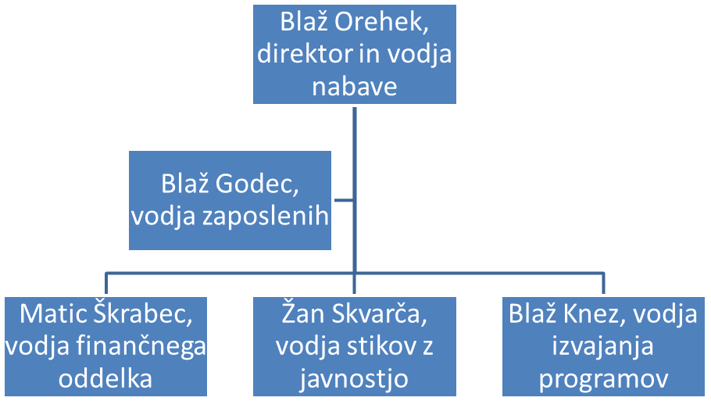

Lastniška struktura
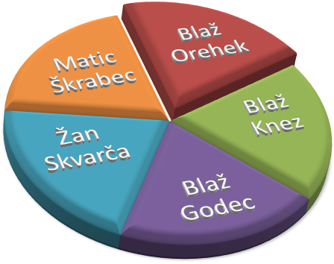
Vsak član ima enako lastništvo v podjetju, in sicer 20%. Deleži so različni in sicer 60% v denarju in 40% v materialnih sredstvih.

Finančne projekcije

Ekonomika dejavnosti

Naše poslovanje poteka čez celo leto zato smo tudi izračunali stroške.
Fiksni stroški za obdobje pol leta:
- Stroški plač 30.000 d.e.
- Stroški amortizacije 1500 d.e.
- Stroški najemnine poslovnega prostora 18.000 d.e.
- Stroški energije,komunale, ogrevanja in čiščenja 15.000 d.e.
Variabilni stroški za obdobje pol leta:
- Nabava zalog 18.000 d.e. (približno 0.75 d.e. / enoto)
Celotni stroški za obdobje pol leta znašajo 82.500 d.e. oziroma 13.750 d.e. stroškov na mesec.
Prihodki za obdobje pol leta
- Prihodki od prodaje 84.500 d.e.
Celotni prihodki za pol leta znašajo 84.500 d.e. oziroma 14.080 d.e. na mesec.
Ti rezultati potrdijo naše sklepanje o predvidenem poslovanju našega podjetja v začetku poslovanja kar pomeni da bomo delali z majhnim dobičkom in sicer 1600 d.e. po odbitju davka ki jih bomo nato tudi vložili v opremo podjetja. V prihodnosti smo optimistični ter verjamemo da bomo povečali dobiček.

Otvoritvena bilanca stanja

Bilanca stanja podjetja Irish Pub pri Veselem Škratu D.O.O
A na dan 24.6.2012 B

- STALNA SREDSTVA 1. LASTNA SREDSTVA
- Stroji 9.300 d.e. - Ustanovitveni kapital 25.000 d.e.
- Oprema 10.000 d.e.

- GIBLJIVA SREDSTVA 2. Tuja Sredstva
- Denar 2.700 d.e. - /
- Zaloga 3.000 d.e.
SKUPAJ 25.000 d.e. SKUPAJ 25.000 d.e.

Finančne projekcije za naslednjih pol leta

Bilanca poslovnega izida za obdobje 24.6. – 31.12.2012
A B

PRIHODKI STROŠKI
- Od prodaje 84.500 d.e. - Plače 30.000 d.e. - Amortizacija 1.500 d.e.
- Najemnina 18.000 d.e.
- Stroški energije, komunale, ogrevanja in čiščenja 15.000 d.e.
- Nabava Zalog 18.000 d.e.
SKUPAJ: 84.5000 d.e. 82.5000 d.e.

DOBIČEK: 2.000 d.e.
Davek -20%: -400 d.e.
ČISTI DOBIČEK: 1.600 d.e.

Rentabilnost poslovanja za obdobje 24.6. – 31.12.2012
Rent. = Dobiček / Vloženi Kapital
Rent. = 1.600 d.e. / 25.000 d.e.
Rent. = 6.4%
Produktivnost poslovanja za obdobje 24.6. – 31.12.2012
Prod. = Promet / Št. Delavcev
Prod. = 84.500 d.e. / 5
Prod. = 16.900 d.e. / zaposlenega
Ekonomičnost poslovanja za obdobje 24.6. – 31.12.2012
Ekon. = Prihodki / Stroški
Ekon. = 84.500 d.e. / 82.500 d.e.
Ekon. = 1,025
Bilanca stanja podjetja Irish Pub pri Veselem Škratu D.O.O
A na dan 31.12.2012 B

- STALNA SREDSTVA 1. LASTNA SREDSTVA
- Stroji 10.900 d.e. - Ustanovitveni kapital 25.000 d.e.
- Oprema 10.000 d.e. - Vloženi Dobiček 1.600 d.e.

- GIBLJIVA SREDSTVA 2. Tuja Sredstva
- Denar 2.700 d.e. - /
- Zaloga 3.000 d.e.
SKUPAJ 26.600 d.e. SKUPAJ 26.600 d.e.

Kot vidite po zgornjih finančnih projekcij nam je v obdobju pol leta po ustanovitvi uspelo narediti 1.600 d.e. dobička, kar je glede na poznanost našega podjetja na trgu in močno konkurenco zelo dobro in smo zelo optimistični za poslovanje v prihodnosti. Ves dobiček, ki nam ga je uspelo narediti smo vložili v nabavo novih strojev in sicer za mizo za ročni nogomet in lučke za lightshow.

Prag rentabilnosti in finančni kazalci

Prag rentabilnosti:
Prihodki = Št. Izdelkov * Povp. Cena
Prihodki = X * 3,5 d.e.
Stroški = Fiksni stroški + Variabilni Stroški (na mesec)
Stroški = 10.750 d.e. + X * 0.75 d.e.
Prag rent. = Prihodki = Stroški
Prag rent. = Št. Prodanih Izdelkov * povp. Cena = FC + VC
Prag rent. = X * 3,5 d.e = 10.750 d.e. + (X * 0,75 d.e.)
Prag rent. = X * 2,75 d.e. = 10.750 d.e
Prag rent. = X = 3910 Izdelkov

Če bomo hoteli pokriti vse stroške poslovanja bomo morali na mesec prodati vsaj 3910 izdelkov po povprečni ceni (3,5 d.e.), ki smo jo pridobili na podlagi analize trga in sicer z anketami ciljnih kupcev.
Kar prodamo več kot 3910 izdelkov po povprečni ceni 3,5 d.e. bomo delali z dobičkom.

GRAF PRAGA RENTABILNOSTI (Točke preloma)

Stroški (d.e./na mesec)
20.000
18.000
16.000 Prag Rentabilnosti (3910 izdelkov/mesec) Stroški
14.000 10.750 d.e. + X* 0,75 d.e.
12.000
10.000 Stalni stroški 10.750 d.e.
8.000
6.000 Prihodki X*3,5 d.e.
4.000
2.000

500 1000 1500 2000 2500 3000 3500 4000 4500
Število prodanih izdelkov na mesec po povp. Ceni 3,5 d.e.

Načrt ukrepanja v izrednih okoliščinah

V izrednih okoliščinah ustanovitelji varčujemo svoj lasten kapital ki ga bomo na to v kriznih primerih vložili v podjetje oziroma če bo potrebno najeli kredit.

Ocene tveganja in problemov

8.1 Splošni problemi in tveganja

Problemi s katerimi se bomo soočali so predvsem v zvezi s konkurenco. Seveda obstaja tudi splošno tveganje in sicer stres, pomanjkanje časa, možna finančna negotovost in preobremenjenost. Vendar se bomo s temi problemi soočali brez strahu in jih premagovali korak za korakom.

8.2 Posebni, za posel značilni problemi in tveganja

Za posel značilni problemi in tveganja so predvsem težave in boj s konkurenco saj je zelo razvita in že ima ustvarjeno dobro ime in prepoznavnost. Problem je tudi stanje na trgu saj je zaradi ekonomske krize povpraševanje vedno manjše in negotovo. Problem je tudi s tem da smo osredotočeni na določeno ciljno skupino kupcev ki je trenutno tudi najbolj finančno ogrožena in sicer študentje. Možne so tudi spremembe zakonov in pa tudi problemi z uvozom ki jih bomo poskusili reševati sproti in učinkovito.

Terminski načrt

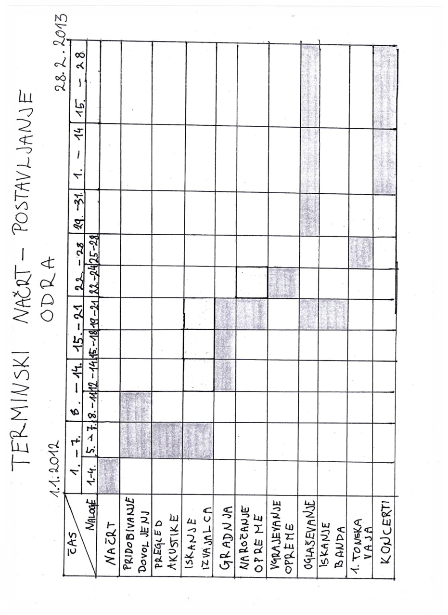

Priloge

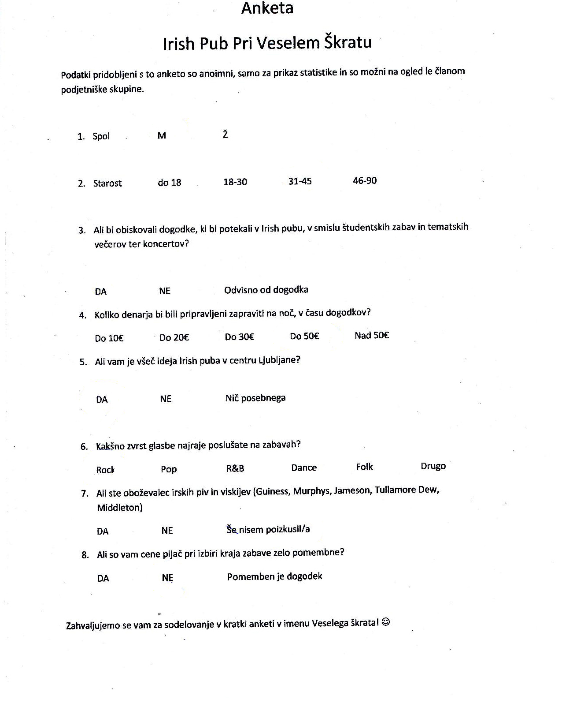
Analiza anket

Naša analiza vsebuje odgovore, ki smo jih pridobili na terenu z anketnimi listi. Odgovore smo zbirali na 2 krajih po Ljubljani in sicer širša okolica EŠLJ in na pa Prešernov trg.
Skupaj smo zbrali vsega 60 rešenih anket na terenu in 40 preko spletnega portala Facebook, s pomočjo ankete narejene na spletni strani 1ka.
Spol
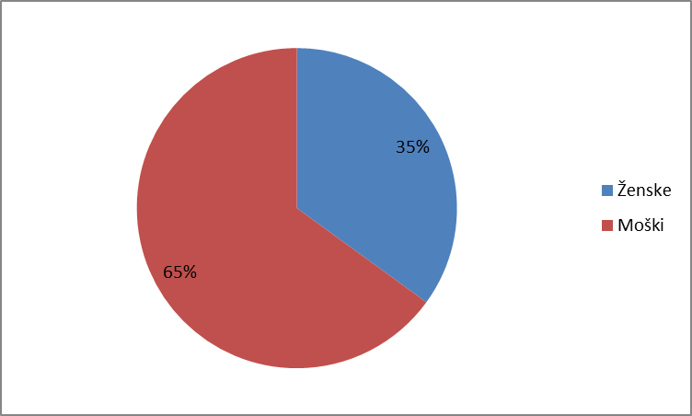

Kot vidite na tortnem diagramu je bilo moških skoraj za 1/3 več kar nam pove, da je moške bolj zanimalo kaj več o tem projektu.

Analiza odgovorov moških:
Št. anketirancev: 65
Starost
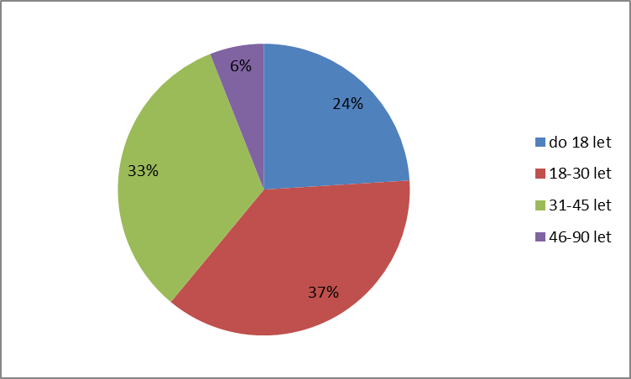

Kot smo že prej sklepali je naša ciljna skupina potrošnikov od 18-30 let in pa 31-45 let, kar je samo potrdilo naše sklepe.

Ali bi obiskovali dogodke, ki bi potekali v Irish pubu?

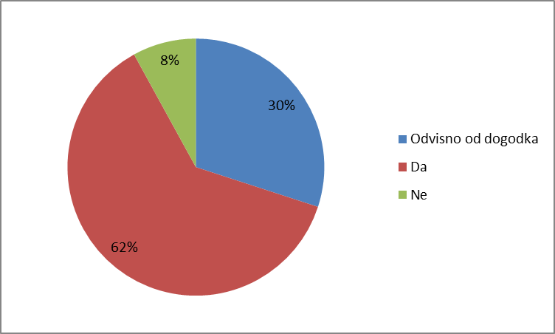
Po analizi podatkov jasno vidimo, da moške ta projekt zanima in, da bi tudi prihajali ter se udeleževali dogodkov.
Koliko denarja bi bili pripravljeni zapraviti na noč, v času dogodkov?
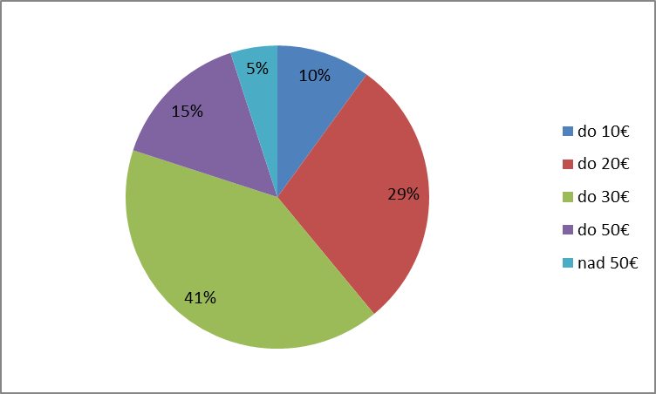
Po analizi podatkov smo prišli do zaključka, da bi moški v povprečju zapravili med 30 in 50 evrov na dogodek.

Ali vam je všeč ideja irish puba v centru Ljubljane?
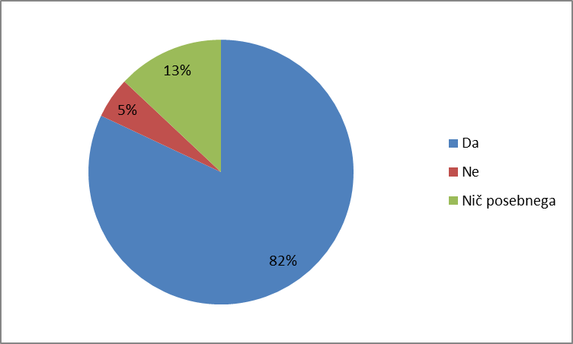
Jasno razvidno, da je več kot 3/4 moških, ki smo jih anketirali všeč ideja Irish puba v centru Ljubljane.
Kakšno zvrst glasbe najraje poslušate na zabavah?

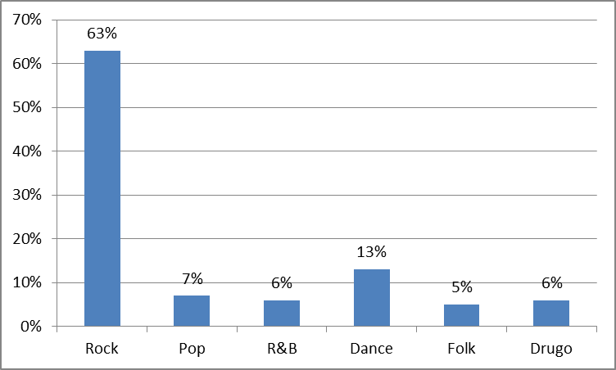
Po rezultatih je 63% moških privržencev Rock glasbe, kar potrdi naše sklepanje in cilje, da bi bil to Rock bar.

Ali ste oboževalec Irskih piv in viskijev?
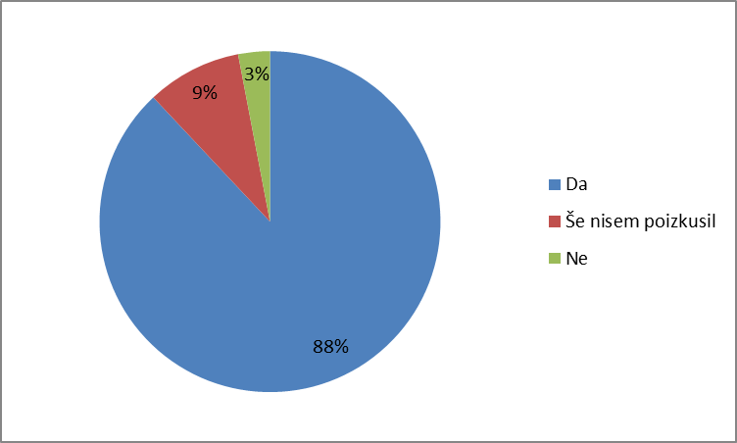
Tukaj se vidi, da so moški dobro seznanjeni s tipičnimi irskimi pijačami.
Ali so vam cene pijač pri izbiri kraja zabave zelo pomembne?
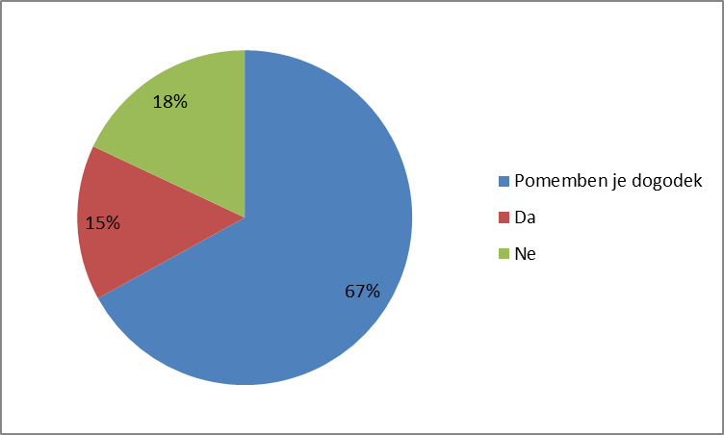
Večina moškim je najbolj pomemben dogodek tako, da če bo dogodek dober cene pijač ne bodo prevelik problem.

Analiza odgovorov žensk
Št. anketirank: 35
Starost
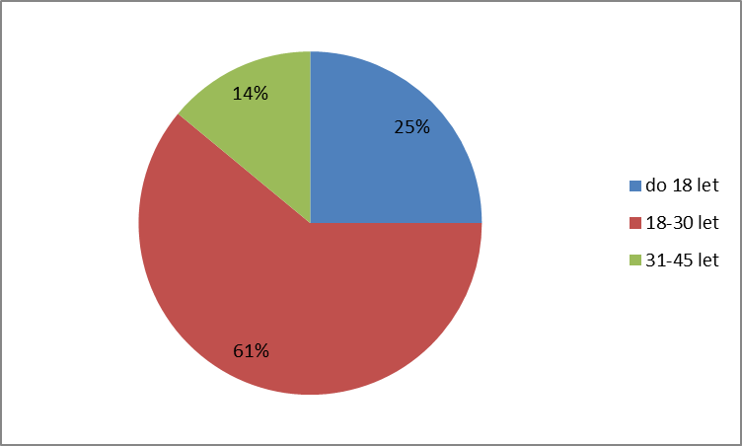
V povprečju je največ potencijalnih strank med 18-30 letom na kar tudi najbolj računamo.
Ali bi obiskovali dogodke, ki bi potekali v Irish pubu?
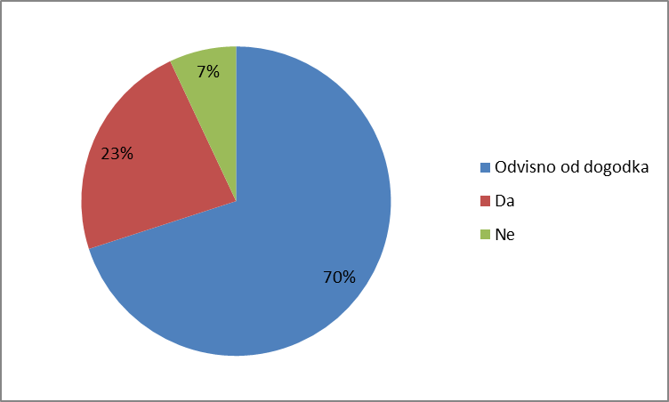
V večini bi ženske anketiranke obiskale Irish pub samo, če bi imeli organiziran dogodek, ki bi jim ugajal.
Koliko denarja bi bili pripravljeni zapraviti na noč, v času dogodkov?
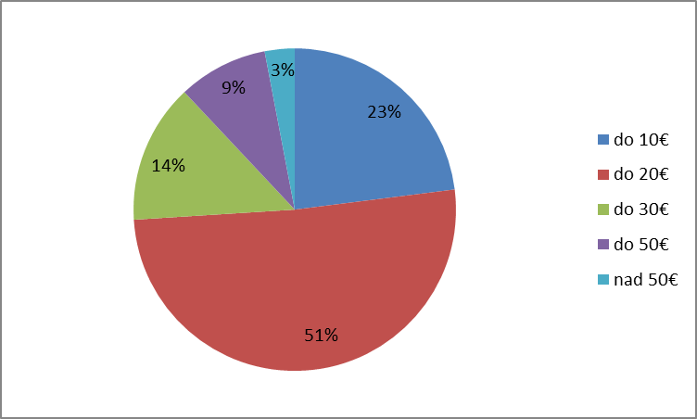
Povprečje o porabi denarja je pričakovano manjše pri ženskah kot pri moških in sicer je tu do 20€ na noč.
Ali vam je všeč ideja irish puba v centru Ljubljane?
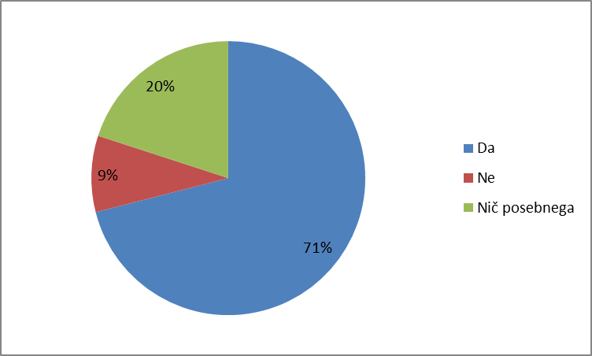
Zelo podobno kot pri moških, ženskam je tudi ideja všeč in sicer kar 71%.

Kakšno zvrst glasbe najraje poslušate na zabavah?
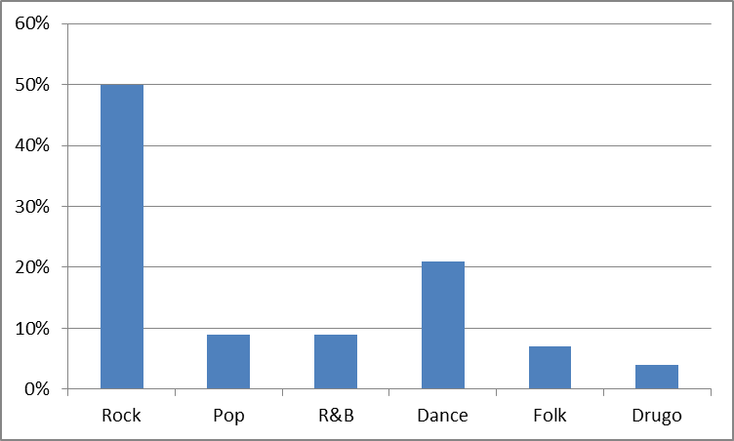
Že spet so rezultati podobni kot pri moških. Večina anketirank posluša na zabavah Rock in Dance glasbo.
Ali ste oboževalec Irskih piv in viskijev?
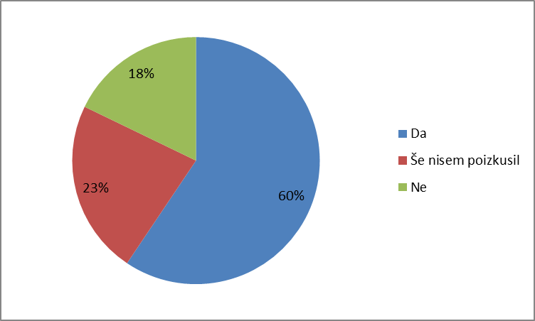
Kot vidite so tudi pri ženskih anketirankah podobni rezultati o oboževanosti irskih pijač kot pri moških.

Ali so vam cene pijač pri izbiri kraja zabave zelo pomembne?
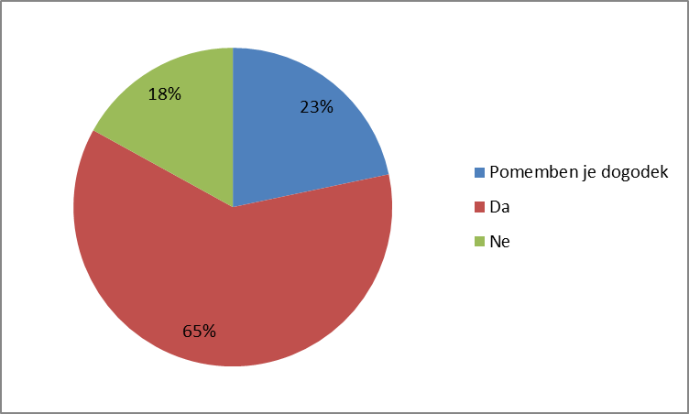
Pri pripadnicah ženskega spola se pa pozna velika razlika o tem, da je cena zelo oziroma najbolj pomembna pri izbiri kraja zabave.

